На стационарном компьютере (ноутбуке).
- Открыть браузер (программа для просмотра интернет страниц и перейти по адресу https://cloud.mail.ru/ и нажать «Войдите в облако».
- Ввести адрес почты и пароль (ранее разосланный через группу «Вконтакте».) Отказаться от ввода PIN(Пин) кода. Также отказывать от всех всплывающих окон.
- Перейти в папку с своим классом и именем.
- Нажать на кнопку «+».
- Выбрать «Добавить папку». Ввести название предмета. ОК.
- Выбрать «Добавить файлы».
- Выбрать вашу аудиозапись или фото вашего решения в тетради.
- Дождаться загрузки файла.
- Поздравляем вы выполнили загрузку вашей домашней работы.

На мобильном телефоне(планшете).
- Открыть браузер (программа для просмотра интернет страниц и перейти по адресу www.mail.ru.
- Нажать на кнопку «Облако».
- Дождаться открытия сервиса «Google Play», и установить приложение (Облако Mail).
  - 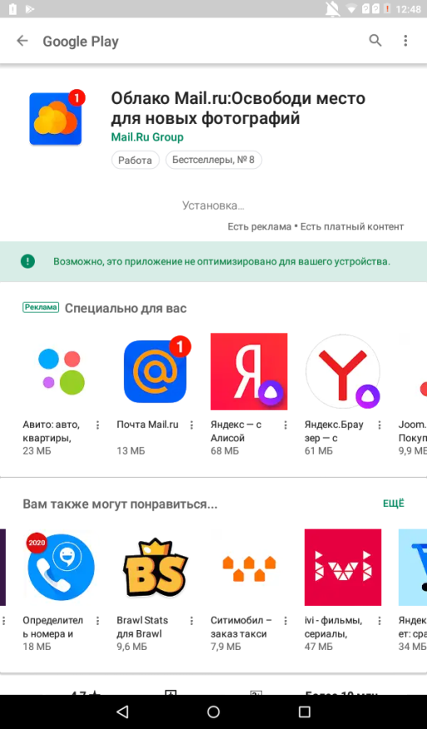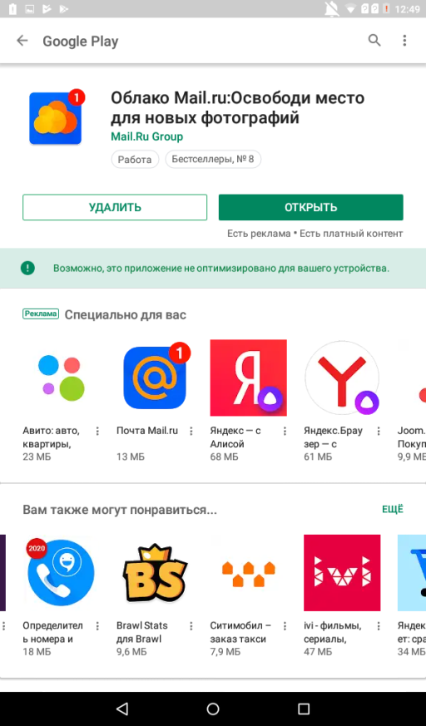
- Запустить приложение «Облако mail».
  - 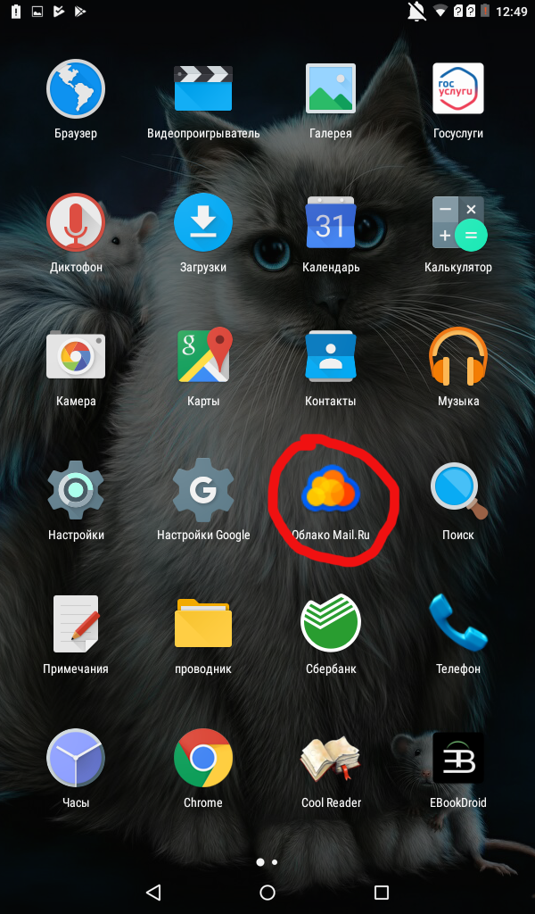
- Нажать на кнопку – «У меня есть облако»
  - 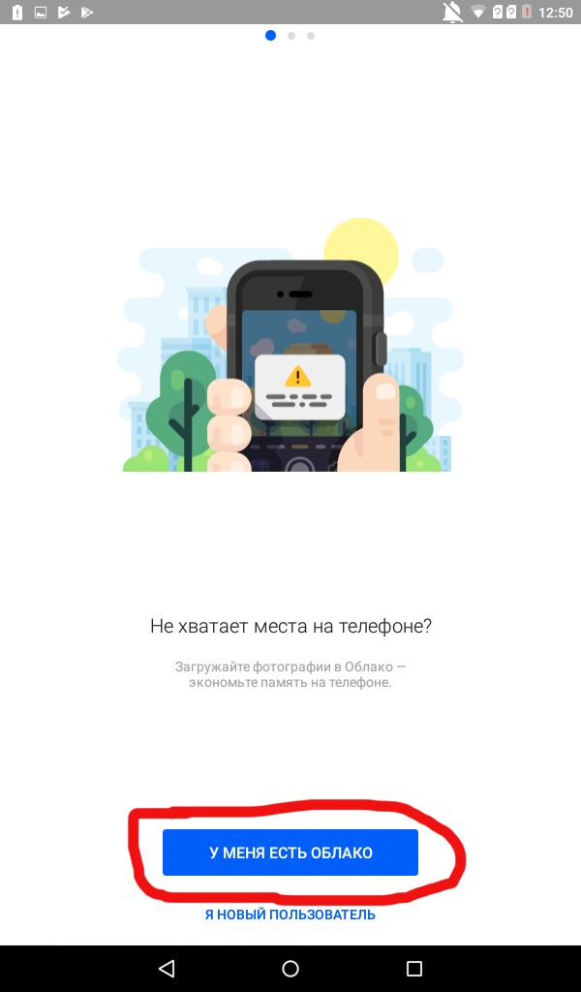
- Ввести адрес почты и пароль (ранее разосланный через группу «Вконтакте».) Отказаться от ввода PIN(Пин) кода. Также отказывать от всех всплывающих окон.
  - 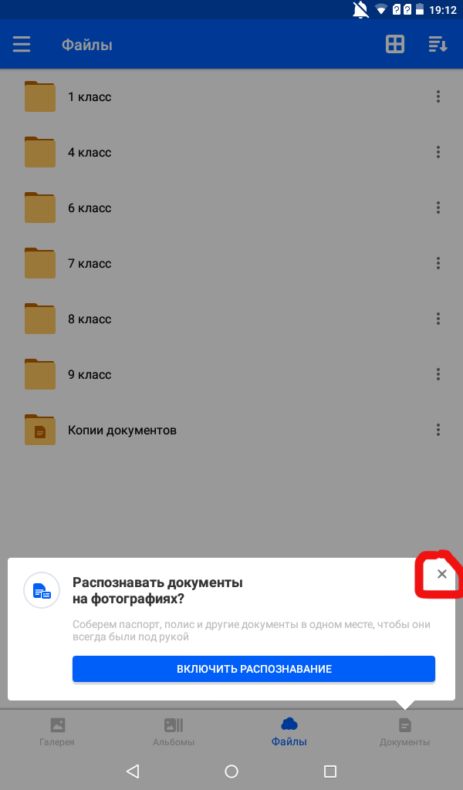
- Перейти в папку с своим классом и именем.
- Нажать на кнопку «+».
  - 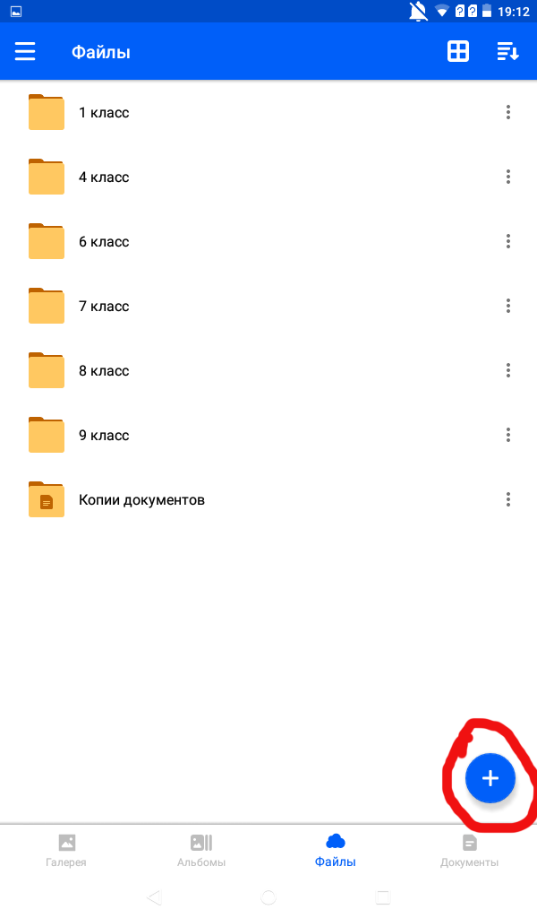
- Выбрать «Добавить папку». Ввести название предмета. ОК.
  - 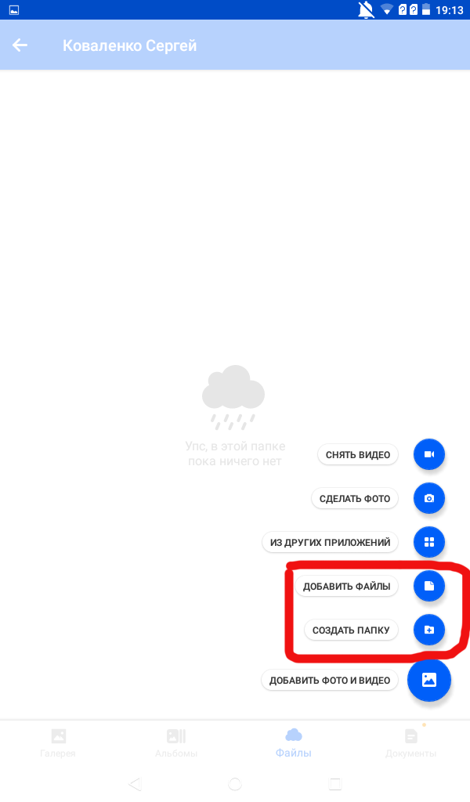
- Выбрать «Добавить файлы».
- Выбрать вашу аудиозапись или фото вашего решения в тетради.
  - 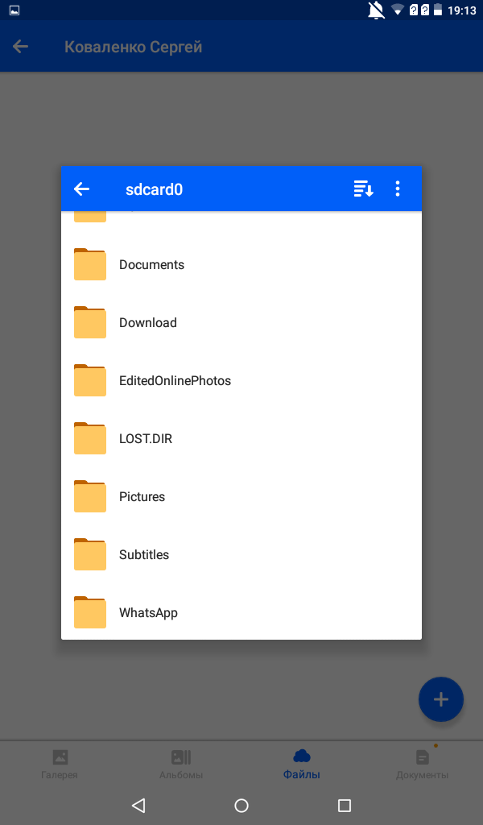
- Дождаться загрузки файла.
- Поздравляем вы выполнили загрузку вашей домашней работы.

